Índice de Governança de Tecnologia da Informação e Comunicação - iGovTIC

Tribunal Regional Eleitoral da Bahia

Resultado 2024
iGovTIC-JUD: índice de Governança de Tecnologia da Informação e Comunicação do Poder Judiciário criado pelo Conselho Nacional de Justiça (CNJ), com o propósito de identificar, avaliar e acompanhar a maturidade da Governança, Gestão e Infraestrutura de TIC dos órgãos do Poder Judiciário.

Nota do Órgão | Nível de Maturidade
97,01 | Excelência

Dimensões Avaliadas | Nota | Nível de Maturidade
- Atendimento e suporte ao Usuário | 90 | Excelência
- Estruturas Organizacionais e Macroprocessos | 90 | Excelência
- Políticas e Planejamento | 90 | Excelência
- Riscos, Segurança da Informação e Proteção de Dados | 90 | Excelência
- Sistemas de Informação | 90 | Excelência
- Infraestrutura Tecnológica e Serviços em Nuvem | 85,20 | Aprimorado
- Transformação Digital | 82,12 | Aprimorado
- Pessoas | 78,75 | Aprimorado

Classificação 2024
Tribunal Regional Eleitoral da Bahia
Segmento Eleitoral |  | Porte Médio |  | Geral
Classificação | Total | Classificação | Total | Classificação | Total
1º | 27 | 2º | 31 | 6º | 94

Evolução iGovTIC-JUD - TRE-BA
2016 | 2017 | 2018 | 2019 | 2020 | 2021 | 2022 | 2023 | 2024
0,38 | 0,46 | 0,76 | 0,80 | 0,80 | 0,81 | 0,87 | 0,93 | 0,97

Resultado Geral

Na última edição do Levantamento do índice de Governança, gestão e Infraestrutura de TIC do Poder Judiciário – iGovTIC -JUD, o Tribunal Regional Eleitoral da Bahia alcançou a nota 97,01 (nota máxima é 100) atingindo, assim, pela quarta vez consecutiva, o nível Excelência, demonstrando uma constante evolução do TRE-BA no nível de maturidade em governança e gestão de TIC.

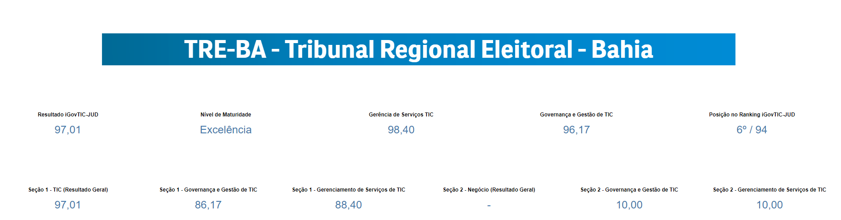

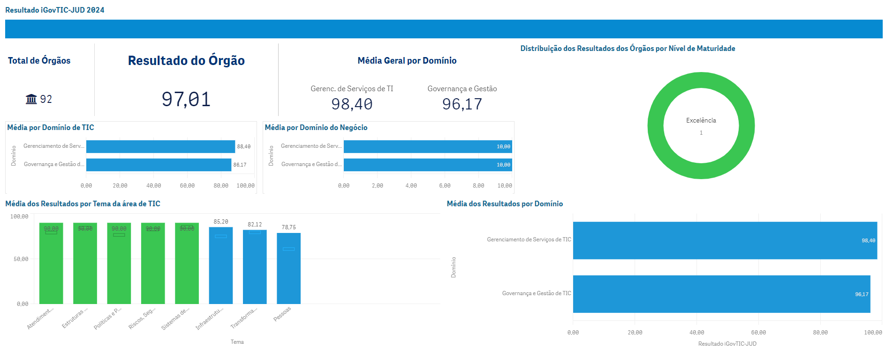

Ranking Geral iGovTIC-JUD

O TRE-BA alcançou a 6ª posição na classificação geral do país, dentre os 94 Tribunais avaliados.

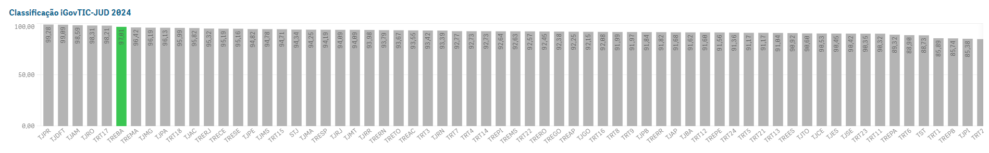

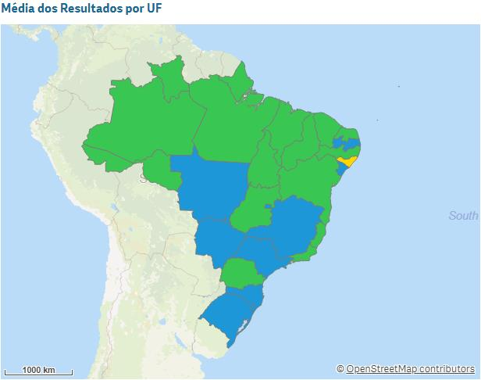

Ranking por Porte (Médio)

O TRE-BA alcançou a 2ª posição na classificação por órgãos judiciários de médio porte, dentre os 31 (trinta e um) Tribunais avaliados.

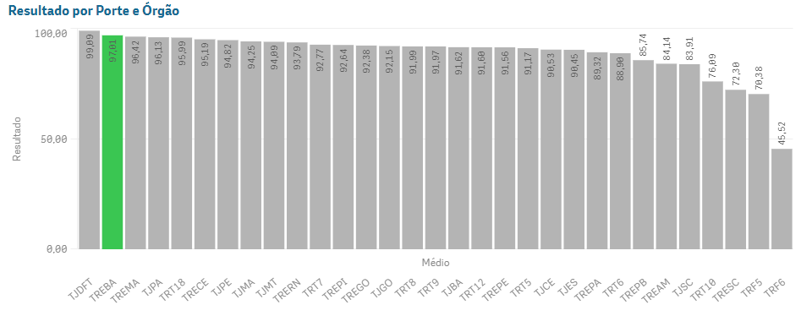

Ranking por Segmento e Órgão

O TRE-BA alcançou a 1ª posição na classificação por Tribunais Regionais Eleitorais, dentre os 27 (vinte e sete) Tribunais avaliados.



